
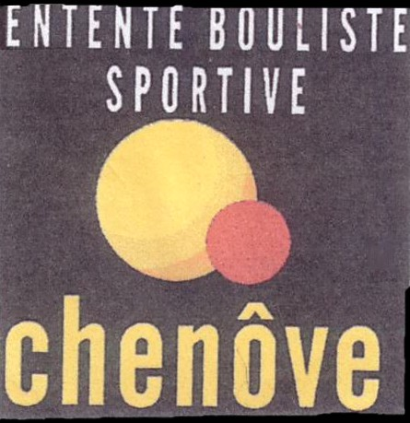

DIMANCHE 22 DECEMBRE 2024
Boulodrome du Chapître Avenue de Lattre de Tassigny 21300 CHENOVE

Organisé par l’EBS CHENOVE
16 TRIPLES MIXTES
Ouvert aux licences loisirs et compétitions 4 parties DE 1H30

première partie 8h 45 - 10h15 deuxième partie 10h45 - 12h 15
troisième partie 14h – 15h30 quatrième partie 16h – 17h30

Boissons offertes à chaque partie

COUPE aux vainqueurs

Inscription 20 € par joueur/joueuse (repas eau café sur site compris)
Repas assuré par L.Tamin Chef du restaurant Les Lauriers à Talant

inscriptions auprès de :
Alain Cochard 06 13 73 51 66 mail : alain-cochard@wanadoo.fr
le club se réserve le droit de modifier la dotation si concours incomplet

